Validando Sprint 1
“InterAula”
Fecha:[dd/mm/aaa]

Tabla de contenido

Contenido
Datos del documento 3
Planilla product backlog con registro de avances día a día y validación del product owner. 4
Gráfico de avance del sprint 1. 4
Pila del producto actualizada. 4

Datos del documento

Histórico de Revisiones
Versión | Fecha | Descripción/cambio | autor

Información del Proyecto
Organización
Sección
Proyecto (Nombre)
Fecha de Inicio
Fecha de Término
Patrocinador principal
Docente | Juan Andrés Hernández Aliaga

Integrantes
Rut | Nombre | Correo
21.709.687-1 | Lukas Donoso | luka.donoso@duocuc.cl

Planilla product backlog con registro de avances día a día y -validación del product owner.

Historia | Tarea | Horas estimadas | Responsable | Horas realizadas por día |  |  |  |  |  | Estado
 |  |  |  | 1 | 2 | 3 | 4 | 5 | Total | (A/R)
Como administrador del sistema Necesito gestionar los perfiles de usuario Con la finalidad de controlar los permisos de acceso | Crear usuario | 5 | Martín Veliz | 4 | 1 |  |  |  |  | R
 | Editar usuario | 4 | Martín Veliz |  | 4 |  |  |  |  | R
 | Eliminar usuario | 3 | Martín Veliz |  |  | 3 |  |  |  | R
 | Gestión de roles | 6 | Martín Veliz |  |  | 2 | 4 |  |  | R
Como usuario del sistema Necesito registrarme e iniciar sesión con mi correo institucional Con la finalidad de validar mi pertenencia a la comunidad universitaria y acceder a la plataforma | Registro de usuario | 8 | Felipe Hermosilla | 3 | 3 | 2 |  |  |  | R
 | Inicio de sesión | 6 | Felipe Hermosilla |  |  | 3 | 3 |  |  | R
 | Validación de dominio | 4 | Felipe Hermosilla |  |  |  | 1 | 3 |  | R
Como usuario del sistema Necesito gestionar mi perfil académico declarando materias ofrecidas y requeridas Con la finalidad de definir mi oferta de tutorías y mis necesidades de aprendizaje | Selección de asignaturas | 6 | Martín Veliz | 2 | 4 |  |  |  |  | R
 | Edición de información personal | 5 | Martín Veliz |  |  | 3 | 2 |  |  | R
 | Visualización de perfil | 5 | Felipe Hermosilla |  |  |  | 2 | 3 |  | R

Gráfico de avance del sprint 1.
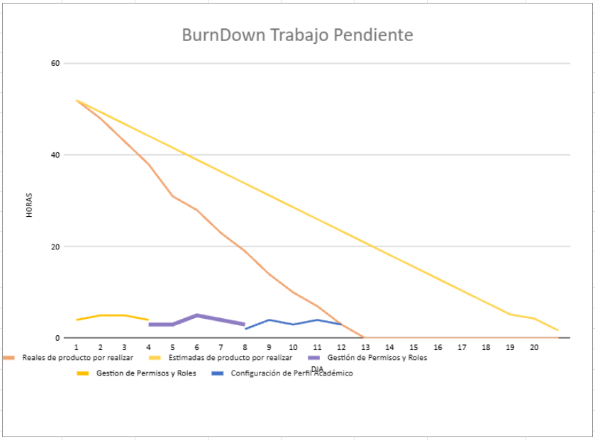

Pila del producto actualizada.
ID | Historia de Usuario | Estimación | Prioridad
E02-H01 | Como usuario del sistema Necesito evaluar las tutorías recibidas mediante una escala numérica (1 al 10) en diferentes criterios Con la finalidad de calificar objetivamente el servicio recibido y retroalimentar al tutor | 5 | Alta
E02-H02 | Como usuario del sistema Necesito visualizar el perfil de fortalezas y los promedios por dimensión de un tutor Con la finalidad de identificar sus competencias principales antes de solicitar una tutoría o revisar mi propio desempeño | 3 | Alta
E02-H03 | Como administrador del sistema Necesito auditar y gestionar las evaluaciones registradas en la plataforma Con la finalidad de detectar conductas maliciosas o valoraciones fraudulentas entre usuarios | 3 | Baja
E03-H01 | Como usuario del sistema Necesito obtener insignias automáticamente al alcanzar hitos de tutorías impartidas Con la finalidad de reconocer y visibilizar mi contribución y experiencia dentro de la plataforma | 5 | Alta
E03-H02 | Como usuario del sistema Necesito consultar las insignias y el nivel de reputación en los perfiles públicos Con la finalidad de generar confianza hacia la comunidad antes de solicitar o aceptar una tutoría | 2 | Media
E03-H03 | Como administrador del sistema Necesito gestionar el catálogo y la asignación de insignias en la plataforma Con la finalidad de mantener actualizados los incentivos del sistema y corregir inconsistencias en la reputación | 3 | Baja
E04-H01 | Como usuario del sistema Necesito recibir recomendaciones automáticas de tutores basadas en mi perfil e intereses Con la finalidad de conectar rápidamente con los tutores más afines a mis necesidades académicas | 8 | Alta
E04-H02 | Como usuario del sistema Necesito filtrar las recomendaciones por asignatura y visualizar el nivel de compatibilidad Con la finalidad de tomar una decisión informada al solicitar apoyo académico específico | 3 | Media
E05-H01 | Como usuario del sistema Necesito publicar y gestionar propuestas de proyectos en el Hub Con la finalidad de convocar estudiantes de distintas carreras y conformar equipos multidisciplinarios | 5 | Alta
E05-H02 | Como usuario del sistema Necesito explorar proyectos publicados y postular como colaborador Con la finalidad de integrarme a iniciativas acordes a mi perfil e intereses profesionales | 3 | Alta
E05-H03 | Como administrador del sistema Necesito moderar y eliminar propuestas de proyectos en el Hub Con la finalidad de garantizar que las iniciativas cumplan con los lineamientos académicos e institucionales | 2 | Baja
E06-H01 | Como usuario del sistema Necesito cargar y categorizar recursos de estudio por asignatura Con la finalidad de compartir material de apoyo académico con la comunidad universitaria | 3 | Alta
E06-H02 | Como usuario del sistema Necesito buscar, previsualizar y descargar materiales de estudio Con la finalidad de acceder a guías, apuntes y recursos complementarios para mis asignaturas | 5 | Alta
E07-H01 | Como administrador del sistema Necesito gestionar el estado de las cuentas de usuario (suspender o bloquear) Con la finalidad de velar por el cumplimiento de las normas de convivencia y la seguridad en la plataforma | 2 | Baja
E07-H02 | Como administrador del sistema Necesito gestionar el panel de denuncias de contenidos (proyectos, recursos y comentarios) Con la finalidad de filtrar y remover elementos que atenten contra los lineamientos académicos | 5 | Baja
E07-H03 | Como administrador del sistema Necesito visualizar un dashboard de métricas e indicadores de uso del sistema Con la finalidad de monitorear la adopción de la plataforma y generar informes de gestión académica | 5 | Baja

